Miniatures 1/43 et 1/18 représentant les Suisses en sport automobile
Nouveautés disponibles de suite !

Heini Walter, Ferrari 250 LM Spyder
GP Tirol/, Innsbruck 1965, Best 1/43, CHF 69.00
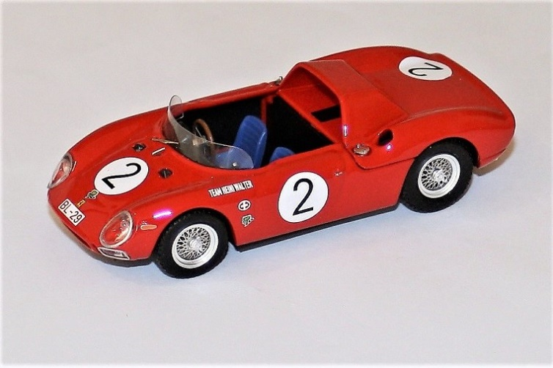
Herbert Müller, Porsche 911 Carrera RSR Turbo
1000 km Brands Hatch 74, TSM 1/43, CHF 109.00
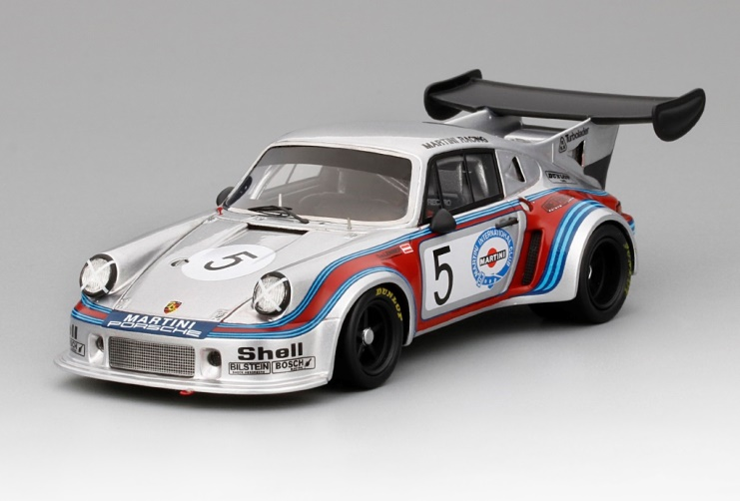
Jonathan Hirschi, Oreca 07 Gibson Manor Racing
24 Heures du Mans 2017, Spark 1/43, CHF 72.50
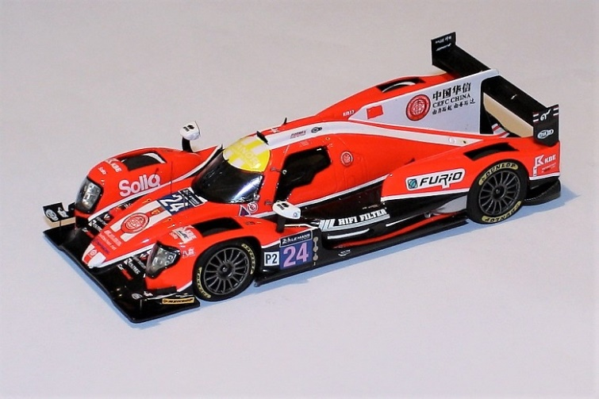
Herbert Müller, Porsche 911 Carrera RSR Turbo
6 H. de Watkins Glen 1974, TSM 1/43, CHF 109.00
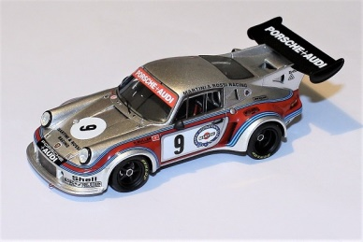
Romain Grosjean, Haas F1 VF-17
GP d’Espagne 2017, Minichamps 1/43, CHF 89.00
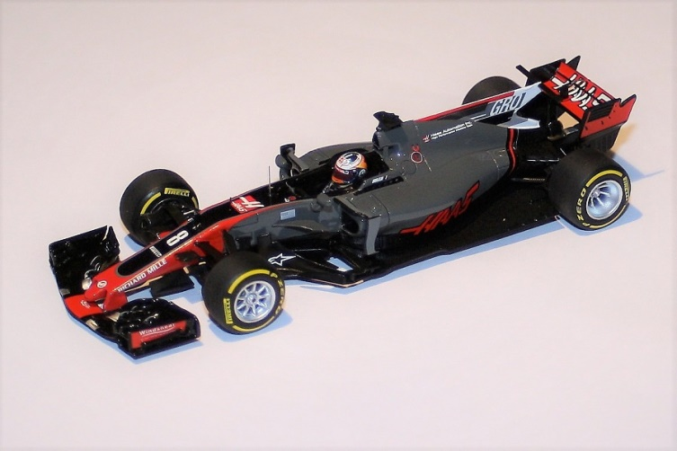
Simon Trummer, Oreca 07 Gibson Manor Racing
24 Heures du Mans 2017, Spark 1/43, CHF 72.50
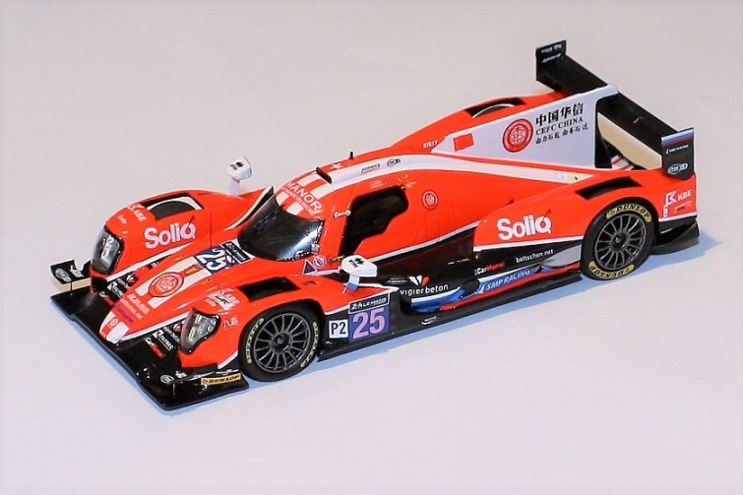

Thomas Flohr, Ferrari 488 GTE
24 H. du Mans 2017, Looksmart 1/43, CHF 119.00
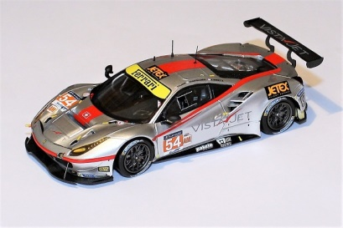
Steve Smith, Porsche 911 GT3 R
24 H. du Nürburgring 2017, Spark 1/43, CHF 72.50
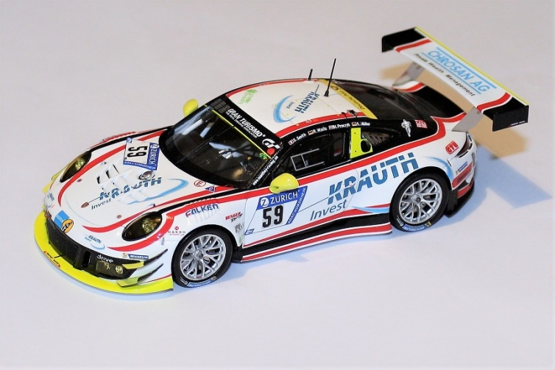
Neel Jani, Porsche 919 Hybrid
24 heures du Mans 2017, Spark 1/18, CHF 185.00
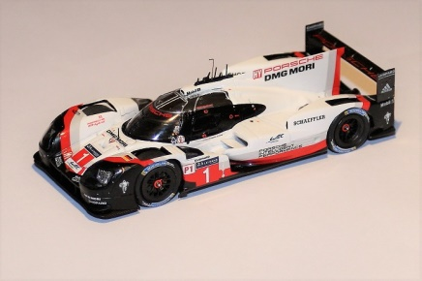

Alexandre Imperatori, BMW M6 GT3
24 H. du Nürburgring 2017, Spark 1/43, CHF 72.50
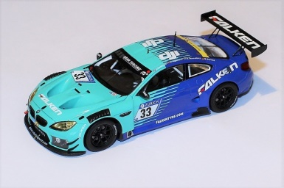
Daniel Allemann, Porsche 911 GT3
24 Heures de Spa 2017, Spark 1:43, CHF 72.50
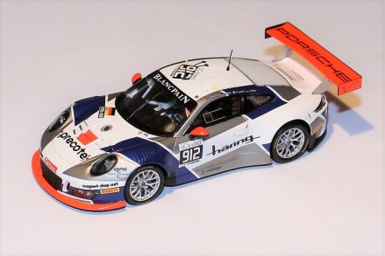
Jo Siffert
BD de M. Janvier et O. Marin CHF 21.50
